**פתרון תרגיל 2 עיבוד תמונה**

1. הרצנו

Im = imread(image1_file, 'bmp');

כדי לקרוא את התמונה הראשונה.

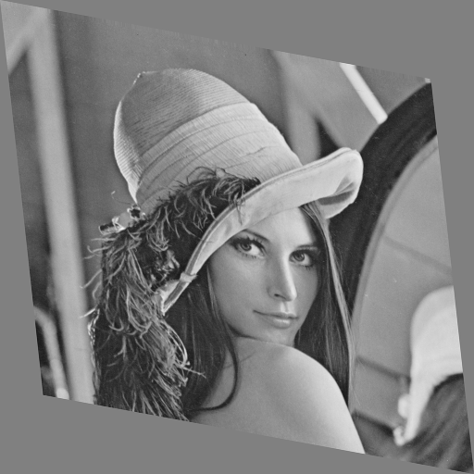לפני ואחרי:

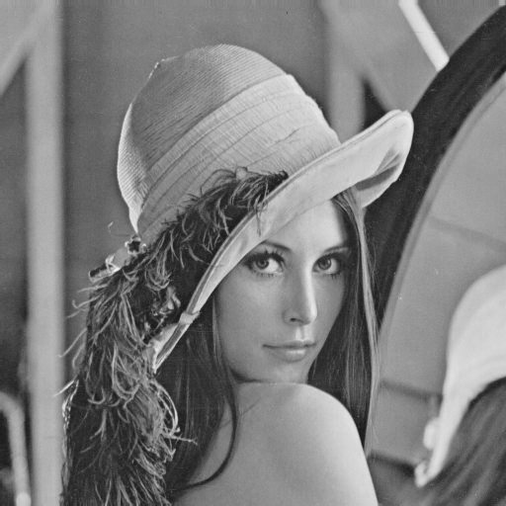

הטרנפורמציה כמו בדוגמא בשאלה: H=[1 .2 0; .1 1 0; 0.5 0.2 1].

חשוב לציין ששמרנו את התמונה בעזרת הפונקציה

imwrite(new_im, image2_file, 'bmp')

חשוב לציין שזה מה שצריך לעשות בתרגיל מכיוון שבזבזנו זמן רב על הפורמט המדויק של שמירת התמונה.

2. להלן שתי התמנות וההתאמות שנמצאו עבור dist_ratio = 0.6:

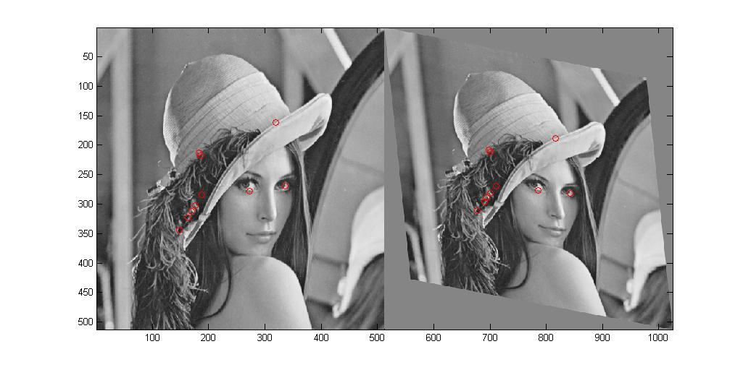

וההתאמות המתאימות:

301.99,176.64 -> 281.32,188.21

312.84,169.51 -> 289.15,182.43

344.25,147.51 -> 310.88,165.83

212.66,183.18 -> 207.99,185.82

283.72,188.27 -> 268.99,199.07

269.07,336.67 -> 281.05,330.30

277.98,273.30 -> 277.23,273.76

323.45,163.59 -> 296.82,178.18

217.52,184.95 -> 212.19,188.05

161.80,319.63 -> 188.38,304.68

1. לאחר הרצת הDLT על ההתאמות חישבנו את ההטלה של H המחושבת על התמונה וקיבלנו את התוצאה הבאה:

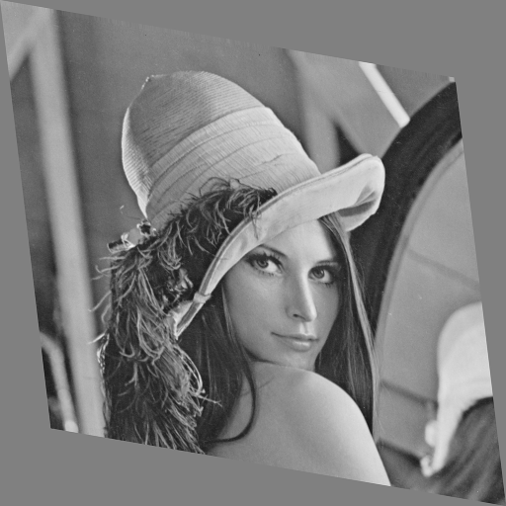

ואכן ניתן לראות בצורה איכותית כי תמונה זו שהתקבלה אכן דומה מאוד לתמונה שהתקבלה כתוצאה מהרצת H_gt בסעיף 1.

במטרה לשפר את התוצאה ניתן לקחת match-ים שעוברים dist_ratio קטן יותר (featureים יותר דומים בין התמונות).

1. מחישוב סעיף 4 על 100 נקודות רנדומיות קיבלנו כי השגיאה הממוצעת היא של כ-7 פיקסלים בערך. הנחנו שהתמונה היא בגודל 512*512.

זוהי שגיאה שמתאימה ל1% שגיאה פר פיקסל בסקאלה הרלבנטית.

5.

השתמשתנו בransac כמו שניתן לראות בקובץ RANSAC_Wrapper_run_file

בחרנו בפונקציית מרחק "סטנדרטית" שמחשבת את המרחק בכל נקודה ונקודה בין הmatchים לאחר הפעלת M על הנקודות, וספירת הinliers.

בעבור פונקציית ההתאמה לקחנו פונקציה זהה למעשה לפונקציה של הDLT שהשתמשנו בה בסעיף 3, למעט שינוי קטן בדרך קבלת הפרמטרים.

בעבור הפונקציה הבודקת האם המקרה מנוון השתמשנו בפונקציה שבודקת האם כל שלשה מארבע נקודות היא collinear, ומספקות מקרה מנוון.

ל-t לקחנו ערך של 30.

את S לקחנו להיות 4, מספר הנקודות המינימלי שצריך על מנת לחשב הומוגרפיה.

בכל השאלות המשכנו להשתמש בתמונות של lena מהסעיפים הקודמים.

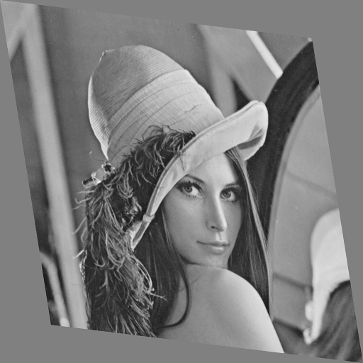

כדי להשיג תוצאה טובה יותר בDLT מאשר בRANSAC הוספנו כמות גדולה של outliers כפי שמצוין בExample1.m (פשוט הוספנו עוד כמות גדולה של matchים רנדומיים). בעוד הDLT הסתדר בצורה טובה באופן יחסי (כמעט לא הושפע) מהמהלך, השגיאה בRANSAC כמעט הוכפלה. את השגיאה חישבנו בעזרת סעיף 4.

בשביל להראות את Example2 הוספנו 20 נקודות בקצה התמונה, שהם outliers קיצוניים שאסור להתחשב בהם כמובן. בDLT מתחשבים בהם ומקבלים תוצאות נוראיות (בפקטור 20 ביחס לשאלה 3), בעוד הRANSAC מתעלם מהם ונותן אותן תוצאות.

6. להלן תמונת הגרדיאנט המנורמל:

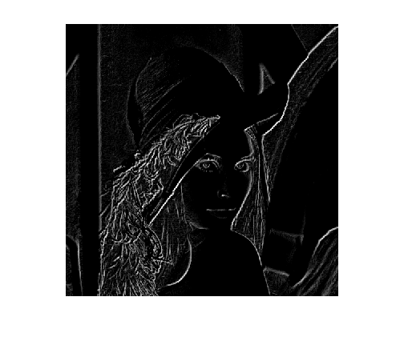

כדי להבין אותה יותר טוב נגזור את התמונה פעם אחת רק לפי ציר x ופעם שנייה לפי ציר y.

להלן התמונות עם נגזרת לפי ציר x בלבד מימין ולפי ציר y בלבד משמאל:

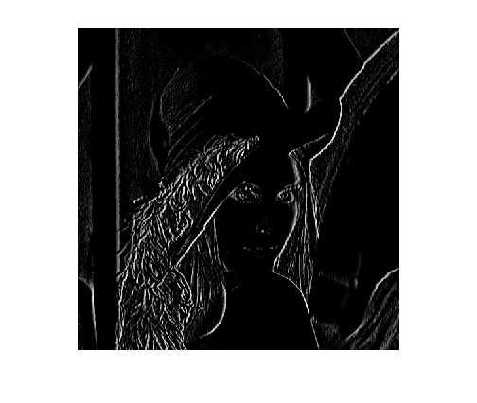 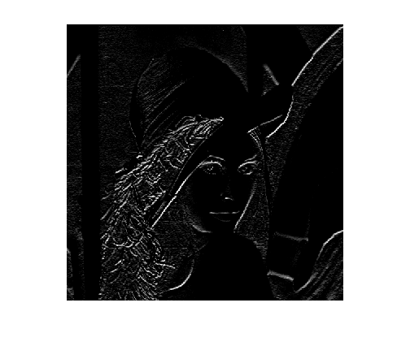

ניתן לראות בתמונה הימנית שהיא הנגרת לפי ציר x את הקווים המאונכים המייצגים מעבר חד במיר הx ובתמונה השמאלית את הקווים האופקיים המייצגים את המעברים בציר הy. בתמונה העליונה רואים את השילוב ביניהם, שמייצר לנו את הedges המשוקללים.

אם נזכר בתמונה המקורית, נוכל לראות כי תמונת הגרדיאנט מזהה את קווי המתאר של הדמות ושל החפצים מאחוריה בצורה טובה. אזורים בהם המעבר היה חד כמו בעיניים שלה או בציור הכתף והפנים הקו שנוצר הוא בהיר במיוחד.